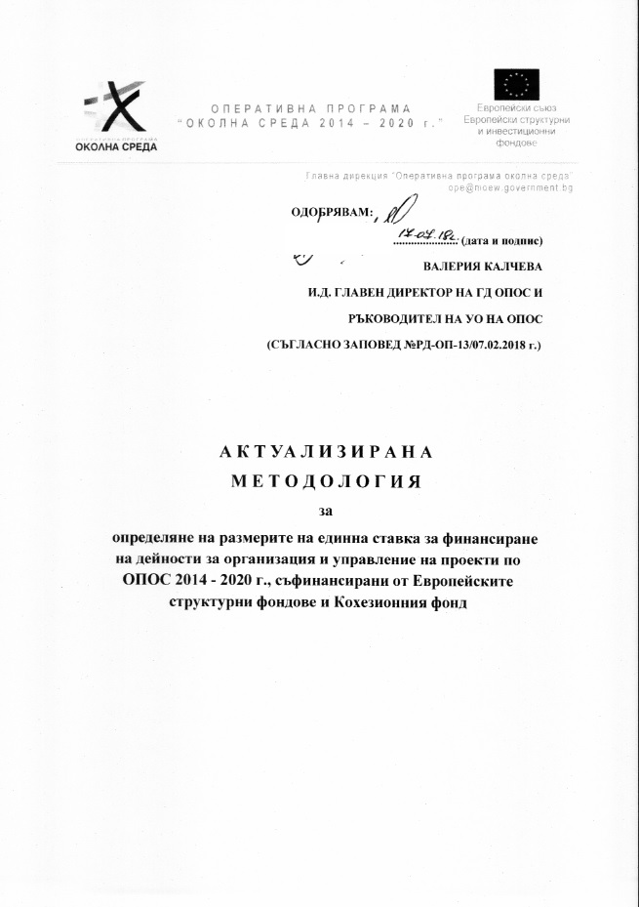

|  |  |  |
| --- | --- | --- |
|  | **ОПЕРАТИВНА ПРОГРАМА**  **“ОКОЛНА СРЕДА 2014 – 2020 г.”** | Европейски съюз  Европейски структурни и инвестиционни фондове |
| Главна дирекция “Оперативна програма околна среда”  ope@moew.government.bg | | |

**Р Е З Ю М Е**

**от**

**М Е Т О Д О Л О Г И Я**

**за**

**определяне на размерите на единна ставка за финансиране на дейности за организация и управление на проекти по ОПОС 2014 - 2020 г., съфинансирани от Европейските структурни фондове и Кохезионния фонд**

Методологията за определяне на конкретния размер на единна ставка за „разходи за организация и управление“ е разработена на основание чл. 67 параграф 5 буква „а“ от Регламент (ЕС) № 1303/2013, въз основа на цялата релевантна съвкупност от реализираните проекти, изпълнени по ОПОС 2007 – 2013 г., за проекти, изпълнявани в обхвата на ОПОС 2014 – 2020 г.

Изчислението на единната ставка е извършено след преглед и анализ на всеки един от изпълнените проекти по ОПОС 2007-2013 г., като УО на ОПОС е възприел подхода (съгласно разписаното в Национална методология за определяне на размерите на единна ставка за финансиране на дейности за организация и управление на проекти, съфинансирани от Европейските структурни и инвестиционни фондове, утвърдена с Решение на МС (РМС) №253/03.05.2017 г.) при определяне на съвкупността от проекти да се ползва „*пълната база данни с проекти от схемите за предоставяне на безвъзмездни средства, изпълнени и финансирани от СКФ (или ЕФР и ЕЗФРСР, ако е приложимо за програмата) в България в периода 2007 - 2013 г., които са със стойност на БФП в интервала на групата по стойност, в която попада максималното допустимо финансиране за един бенефициер по схемата, за която се определя единната ставка на размерите на сумите за финансиране на дейности за организация и управление…“).*

Размерът на единната ставка е определен за разходите за организация, които по своята същност представляват „непреки“ разходи. Единната ставка за непреките разходи е определена след съпоставяне размера на сертифицираните „непреки“ към размера на сертифицираните „преки“ разходи, които се явяват разходи, свързани с изпълнението на дейностите по съответния проект, т.е. пряко насочени към постигането на неговите цели и резултати.

За разходи за организация и управление, съответно вид „непреки“ разходи се считат разходите, свързани с възнагражденията на персонала по администриране на проекта - ръководител на проект, технически сътрудник, счетоводител и друг експертен или технически персонал, както и други разходи за администриране на проекта (свързани с управлението на проекта, посочени за допустими в документите по чл. 26, ал. 1 от ЗУСЕСИФ и съгласно раздел III от Националната методология, като режийни разходи, консумативи, разходи за комуникация, разходи за командировки за екипа за организация и управление, както и разходи за публичност и одит).

С цел извеждане на съответните стойности за преките и непреките разходи за вече изпълнените проекти, е определен обхватът на непреките дейности и разходи за всички процедури по ОПОС 2007 - 2013 г., които имат отношение към прилагане на методиката за изчисление на единна ставка.

Разходите са формулирани съгласно предвидените в съответните насоки/покани за кандидатстване и пера/групи в бюджетите към тях, като в случаите, в които даден вид разход в минал период (2007 - 2013 г.) не е бил част от разходите за организация и управление, но в настоящия (2014 - 2020 г.) е (като разходите за информация и публичност), то за целите на изчисляване на конкретния размер на единната ставка, се отнася към съвкупността на разходите за организация и управление. По отношение на разходите за одит, в някои от процедурите от програмен период 2007 - 2013 г. тези разходи са дефинирани като „преки“ разходи, а в други – като „непреки“. С оглед факта, че към настоящия момент такива разходи не са предвидени за финансиране по ОПОС 2014 – 2020 г., същите са изключени от базата на непреките разходи.

Съгласно Националната методология *„В определянето на размера на сумите за финансиране на дейности за организация и управление на проекти, съфинансирани от ЕСИФ, не влизат преките разходи за договори за изпълнение или разходи за ресурси, предоставени от други източници, различни от БФП по дадената процедура, както и собствения принос на бенефициера“*. Съобразявайки се с текстовете в Националната методология, УО изключи разходите, които представляват собствен принос на бенефициента.

Съгласно т. I.2. от Националната методология групирането на проектите по ОПОС е извършено в следните интервални групи (страти) според размера на БФП:

- под 400 000 лв.

- от 400 001 - 1 000 000 лв.

- от 1 000 001 - 2 500 000 лв.

- от 2 500 001 - 7 000 000 лв.

- от 7 000 001 - 10 000 000 лв.

- от 10 000 001 до 15 000 000 лв.

- над 15 000 001 лв.

В резултат на извършените изчисления от УО в съответствие с Националната Методология са изведени 7 конкретни процента на единна ставка за определяне на размера на сумите за финансиране на дейности за организация и управление, включително и информация и комуникация, като според интервалната група/страта процентът е:

- за група със стойност на БФП под 400 000 лв. – 17%

- за група със стойност на БФП от 400 001 - 1 000 000 лв. – 10%

- за група със стойност на БФП от 1 000 001 - 2 500 000 лв. – 9%

- за група със стойност на БФП от 2 500 001 - 7 000 000 лв. – 4%

- за група със стойност на БФП от 7 000 001 - 10 000 000 лв. – 3%

- за група със стойност на БФП от 10 000 001 до 15 000 000 лв. – 2%

- за група със стойност на БФП над 15 000 001 лв. – 2%